КРЕМ ЭМОЛЕНТ ДЛЯ СУХОЙ И ОЧЕНЬ СУХОЙ КОЖИ

Продукт создан в результате научно-технологического сотрудничества ООО «ЛИК Сидерис» и Сеченовского университета. Крем является результатом многолетних исследований группы ученых в области фармацевтической технологии и фармацевтической химии. Он не содержит отдушек, силиконов, микропластика и консервантов, что сильно снижает риск аллергии. Подобранная основа крема обеспечивает каскадное высвобождение компонентов, что надолго сохраняет увлажнение, улучшает рельеф и внешний вид кожи. Во время клинической апробации ни одного побочного эффекта не выявлено.Крем не имеет конкурентов по свойствам среди аналогов в аптечном сегменте в РФ.

Ключевые преимущества:

- Создание полимерной системы для повышенной доступности компонентов в эпидермис;

- Контролируемое высвобождение компонентов из матрицы биополимеров (гиалуроновая кислота+ксантановая камедь);

- Пролонгируемый эффект за счет пленкообразователей;

- Основной эмульгатор формирует на границе раздела фаз α-гелевые структуры, стабильные в широком диапазоне температур. α-гель - тип надмолекулярной структуры. α-гели имеют ламеллярную структуру, подобную ламеллярному жидкому кристаллу;

- Отсутствие в составе силиконов, отдушек, микропластика;

- Мягкая система консервантов;

- Комфортные органолептические свойства (питательный крем без жирных пятен и следов, легко разносится по коже);

- Полный спектр физико-химических исследований;

- Клиническая апробация в условиях стационара под контролем врачей-дерматологов.

Назначение продукта: крем-эмолент предназначен для бережного ежедневного ухода за сухой, очень сухой и чувствительной кожей. Крем-эмолент способствует интенсивному увлажнению и смягчению кожи, уменьшению потери трансэпидермальной воды, восстановлению эпидермального барьера, снижению ощущения сухости, раздражения, зуда и шелушения. Крем-эмолент контролирует гидро-липидный баланс кожи, обогащает ее необходимыми питательными компонентами, а также улучшает рельеф и внешний вид кожи.

Способ применения: равномерным тонким слоем наносить ежедневно 1-2 раза в день утром и вечером на кожу тела и лица, избегая попадания в глаза. Только для наружного применения.

Состав: Aqua, Hydroxyethyl Urea, Cetearyl Alcohol, Cetearyl Glucoside, D-Panthenol, Pentylene Glycol, Glycerin, Cetearyl phosphate, Dicetyl Phosphate, Mangifera Indica (Mango) Seed Butter, Butyrospermum Parkii (Shea) Butter, Vitis Vinifera (Grape) Seed Oil, Oryza Sativa (Rice) Bran Oil, C12-15 Alkyl Benzoate, 1,2-hexanediol, Prunus Amygdalus Dulcis (Sweet Almond) Oil, Caprylic/Capric Triglyceride, Ethylhexyl Stearate, Olive Glycerides, Ceramide NP, Arginine, Aloe Barbadensis Leaf Juice, Hyaluronic Acid, Bisabolol, Xanthan Gum, Tocopheryl Acetate, Phytic Acid, Citric acid.

Активные компоненты:

- комплекс из 5 натуральных масел (масла виноградной косточки, рисовых отрубей, сладкого миндаля, ши и манго) является источником незаменимых жирных кислот, обогащает кожу необходимыми липидами;

- комплекс увлажняющих компонентов (гидроксиэтилмочевина, гель алоэ вера, пантенол, аргинин, витамин Е) и влагоудерживающих компонентов (гиалуроновая кислота и ксантановая камедь) обеспечивает каскадное увлажнение кожи;

- бисаболол успокаивает раздражённую и чувствительную кожу;

- церамиды восстанавливают гидролипидный барьер.

Для бережного ежедневного ухода за сухой, очень сухой чувствительной и атопичной кожей

**Результаты клинической апробации**

Крем-эмолент прошел клиническую апробацию в Клинике кожных и венерических болезней им. В.А. Рахманова.

В исследование были включены пациенты, страдающие сениальным ксерозом, ретиноевым дерматитом, а также атопическим дерматитом.

Все пациенты предъявляли жалобы на высыпания на коже, чаще в сгибательных областях конечностей, зуд и шелушение различной интенсивности и сухость всех кожных покровов.

Крем-эмолент наносился ежедневно 2 раза в день утром и вечером на кожные покровы лица, избегая области вокруг глаз, на ноги при сенильном ксерозе и на все кожные покровы при атопическом дерматите на протяжении 30 дней.

В ходе клинического тестирования крема-эмолента выявлено:

1. Применяемый крем-эмолент является эффективным и способствует повышению увлажнения кожи, что проявлялось существенным улучшением показателей гидратации кожи.

2. Эффективность применения крема-эмолента у пациентов подтверждается устранением таких клинических симптомов, а как сухость, шелушение, зуд, чувство стянутости кожи.

3. Крем-эмолент имеет хороший профиль безопасности больными: не зарегистрировано ни одного случая развития нежелательных явлений. Средство хорошо переносится пациентами, увеличивая приверженность к лечению.

Визуализация исследования действия крема-эмолента на кожу больных атопическим и ретиноевым дерматитом, а также пациентов с сенильным ксерозом:

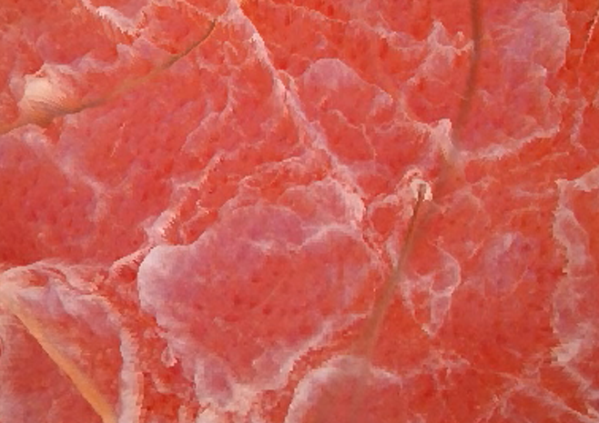

Рис. 1 Корнеометрия. Кожа больного атопическим дерматитом 3D до применения крема

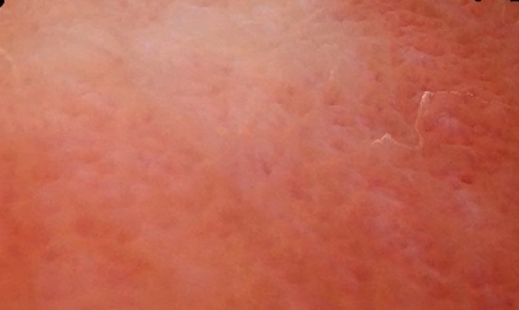

Рис. 2 Корнеометрия. Кожа больного атопическим дерматитом 3D после

применения крема



Рис. 3. Изучение рельефа кожи больного сенильным ксерозом до применения крема 3D

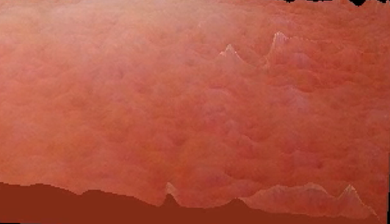

Рис. 4. Изучение рельефа кожи больного сенильным ксерозом после применения крема 3D

У пациентов выявлено уменьшение выраженности основных клинических симптомов (сухость, шелушение, чувство стянутости кожи, зуд). Крем способствует выравниванию рельефа и тона кожи.

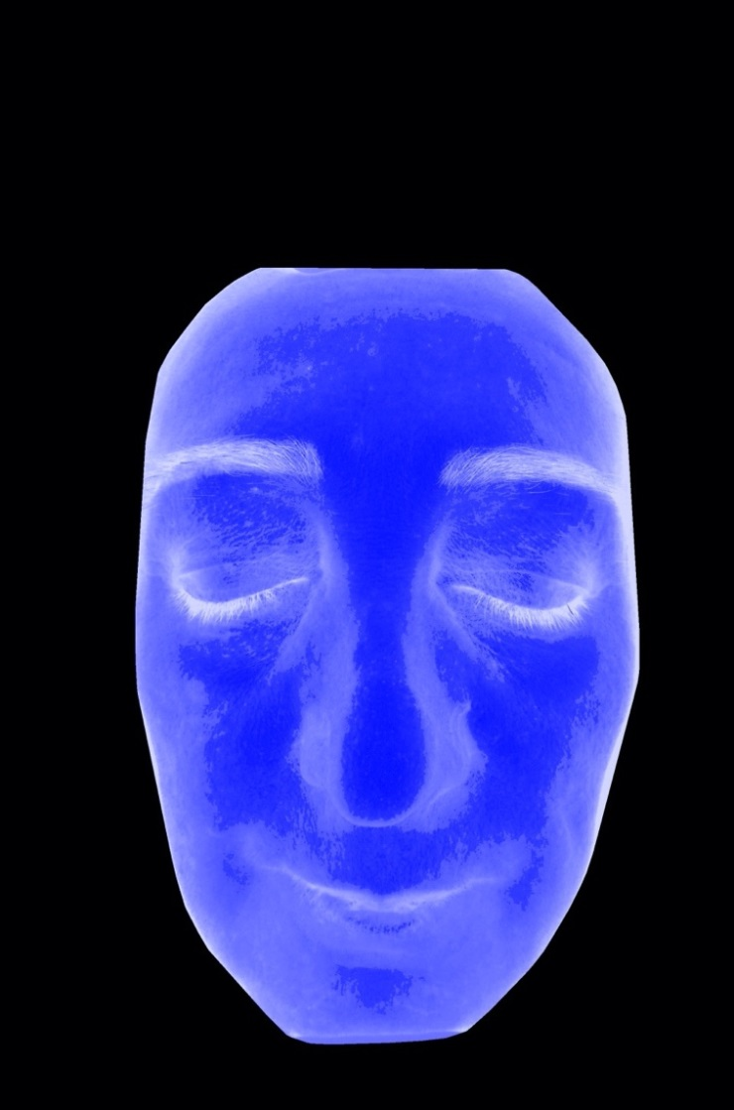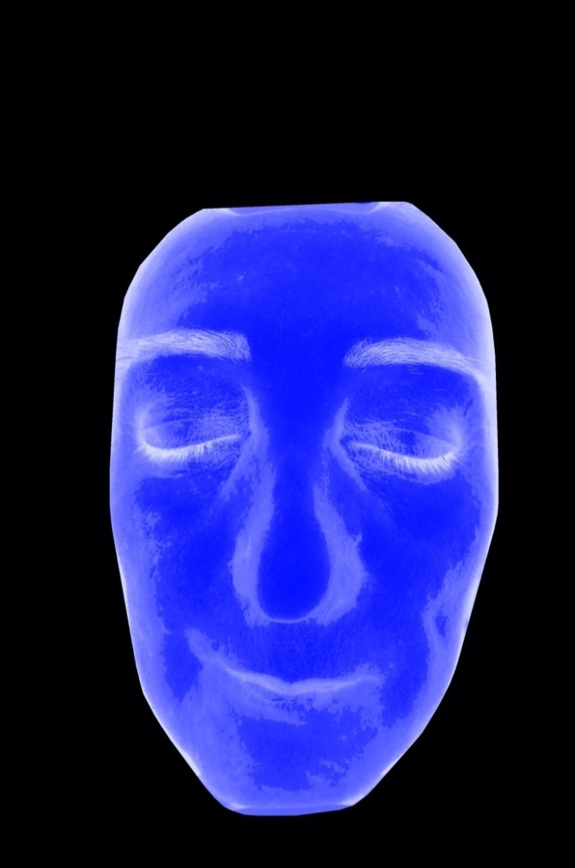

Рис. 5, 6. Динамика показателей корнеометрии (увлажнения) кожи у пациентов с ретиноевым дерматитом.

У пациентов было выявлено статистически значимое увеличение увлажненности кожи. Использование крема значительно увеличило гидратацию кожи лица, а также снизило уровень трансэпидермальной потери влаги на 21,6%.